Carnet de l’élève
Projet de loi : Chemin de fer transcontinental
Nom : ________________________________

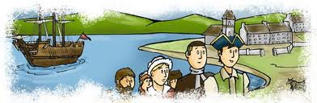
Ministère:
Rôle :
Territoire :

Jour 2
Quelques informations importantes :
Est-ce que tu te souviens de ce qu’est la Confédération ? En 1867, le Canada devient une fédération grâce à l’union des différentes provinces qui étaient des colonies à la base. Cependant, toutes ces provinces n’entrent pas dans la Confédération en même temps. Les provinces qui entrent dans la confédération donnent certains pouvoirs à un gouvernement central. Il s’agit du gouvernement fédéral. Peut-être en as-tu déjà entendu parler. Il est établi à Ottawa.
Le gouvernement fédéral s’occupe du pays en entier. C’est une grande responsabilité. Cependant, chacune des provinces a également son propre gouvernement. Il s’agit du gouvernement provincial. C’est facile de s’en souvenir ! Ce gouvernement s’occupe de la santé et de l’éducation dans sa propre province.
Au gouvernement fédéral, il a y un premier ministre. Il s’agit de John MacDonald durant les années 1860. Mais savais-tu qu’il y avait également des ministres qui aident le premier ministre dans sa tâche? En effet, ils sont choisis par le premier ministre. Il s’agit principalement du ministre des transports, de l’Agriculture…
Les ministres jouent donc un rôle essentiel dans les prises de décisions concernant le Canada. Ils doivent appliquer les lois votées par l’Assemblée Législative. Ton enseignante t’expliquera plus en profondeur le rôle de l’Assemblée législative.
La construction du chemin de fer est une question importante qui doit être longuement discutée. Il aura des répercussions sur l’économie, le commerce, l’industrialisation, la population, le développement culturel, bref, sur tout le Canada.
Création des diverses provinces :
Le chemin de fer transcontinental
Sais-tu ce que le mot transcontinental veut dire ? Observe bien le mot et trouve des hypothèses avec tes camarades.
C’est fait ? Comme tu l’as peut-être déjà compris, il s’agit d’un chemin de fer qui traverserait le continent (Canada) d’est en ouest, d’un océan à l’autre. Il relierait même les provinces maritimes avec le reste du Canada. Comme tu le sais, les moyens de transport en 1900 ne sont pas très développés. Il est donc difficile de se déplacer partout à travers le Canada. La construction du chemin de fer permettrait de relier les Prairies au reste du Canada. C’est au moment de la Confédération de 1867 que le gouvernement envisage sérieusement la construction du chemin de fer.
Les Prairies
Comme tu le sais déjà, les Prairies se développent principalement grâce à l’arrivée massive d’immigrants des quatre coins de l’Europe. En effet, les Prairies regorgent de ressources, mais il n’y a personne pour aller les exploiter. De quelles ressources on parle ? Les terres très fertiles évidemment. Les Prairies deviennent vite le garde-manger du Canada. Elles sont un très grand producteur de blé principalement. Le sol est également très riche en minéraux comme le charbon et le pétrole. Le climat est aride et il y a de longues périodes de sécheresse. En raison de ces contraintes, seul le blé, l’avoine et le foin peuvent y être cultivés. C’est donc pour exploiter ces ressources que le gouvernement du Canada fait venir beaucoup d’immigrants.
Malgré la diversité culturelle, la langue la plus parlée reste l’anglais. Cela semble logique, mais 20 à 25% de la population n’est ni d’origine française ni d’origine britannique. C’est énorme ! Cependant, les différents groupes culturels ne se mélangent pas. C’est-à-dire que des petites communautés se créent selon l’origine, la langue parlée et la religion pratiquée.
Il ne faut pas oublier que les conditions de vie là-bas sont très difficiles. Les terres doivent être défrichées, c’est-à-dire qu’il faut enlever les roches et les racines, et il faut travailler dure pour obtenir des récoltes. De plus, il n’y a aucune maison de construite. Bref, tout est à faire.
Le chemin de fer est un élément important pour le développement des Prairies. Il sera également essentiel pour unir toutes les provinces du Canada.
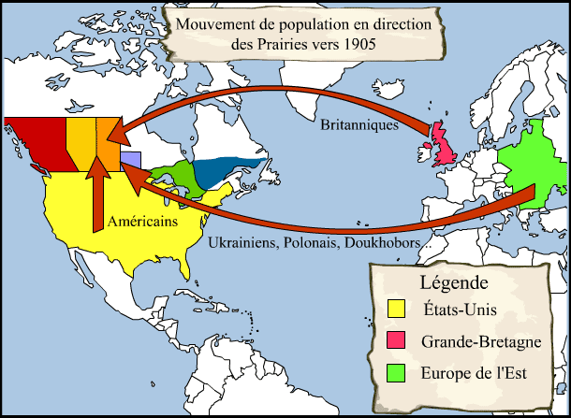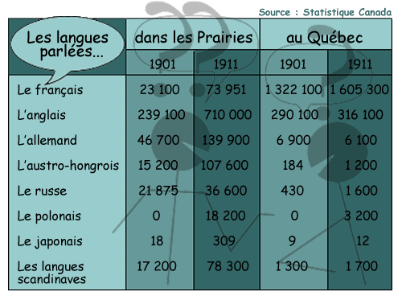
Source : RÉCITUS

Ta tâche
Le premier ministre du Canada, John Alexander MacDonald, est en réflexion profonde et se demande s’il doit permettre la construction du chemin de fer. Comme tu le sais, tu devras l’aider dans sa décision puisque vous êtes ses ministres et la construction aura des impacts importants sur vous et sur le reste du Canada. Peu importe ta décision, tu auras à convaincre le premier ministre, mais aussi toute la population canadienne. Tu dois donc être très convaincant et le meilleur moyen pour y arriver, c’est une bonne préparation.
Bon travail messieurs et/ou mesdames les politiciens !

Jour 2
Rôles
Noms des membres de l’équipe :
______________________________ _______________________________
______________________________ _______________________________
______________________________ _______________________________

Secrétaire général : Assister le ministre dans sa tâche. C’est lui qui garde, rédige et corrige les documents.
Nom : ________________________________________________________________

Ministre : C’est le ministre qui présente et qui parle devant l’Assemblée.
Nom : ________________________________________________________________

Sous-ministre : C’est lui qui remplace le ministre si un imprévu arrive. C’est aussi lui qui ramène ses collègues à l’ordre.
Nom : ________________________________________________________________
Conseiller : Il aide le ministre dans sa tâche. C’est le spécialiste en documentations écrites (livres)
Nom : ________________________________________________________________

Conseiller : Il aide le ministre dans sa tâche. C’est le spécialiste de l’informatique
Nom : ________________________________________________________________

Conseiller : Il aide le ministre dans sa tâche. C’est le spécialiste de l’affiche
Nom : ________________________________________________________________

Jours 2 et 3
Période à la bibliothèque et à l‘informatique:
Pistes de réflexion : Ministère des finances
- Quel est le rôle du Ministère qui t’a été attribué?
- Que peux-tu dire sur l’aspect dont ton Ministère est responsable?
- Quels sont les conséquences de la construction du chemin de fer sur l’aspect dont tu es responsable? Les avantages?
- Quelles sont les principales raisons qui poussent le gouvernement à vouloir construire un chemin de fer?
- Comment le gouvernement fédéral sera-t-il capable de financer ce projet? Qui s’occupera de construire ce chemin de fer ?
- Qui profitera de ce chemin de fer? Pourquoi?
________________________________________________________________________________________________________________________________________________________________________________________________________________________________________________________________________________________________________________________________________________________________________________________________________________________________________________________________________________________________________________________________________________________________________________________________________________________________________________________________________________________________________________________________________________________________________________________________________________________________________________________________________________________________________________
Pistes de réflexion : Ministère de l’Agriculture
- Quel est le rôle du Ministère qui t’a été attribué?
- Que peux-tu dire sur l’aspect dont ton Ministère est responsable?
- Quels sont les conséquences de la construction du chemin de fer sur l’aspect dont tu es responsable? Les avantages?
- Quelles sont les principales raisons qui poussent le gouvernement à vouloir construire un chemin de fer?
- Qui profitera de ce chemin de fer? Pourquoi?
______________________________________________________________________________________________________________________________________________________________________________________________________________________________________________________________________________________________________________________________________________________________________________________________________________________________________________________________________________________________________________________________________________________________________________________________________________________________________________________________________________________________________________________________________________________________________________________________________________________________________________________________________________________________________________________________________________________________________________________________________________________________

Pistes de réflexion : Ministère des douanes
- Quel est le rôle du Ministère qui t’a été attribué?
- Que peux-tu dire sur l’aspect dont ton Ministère est responsable?
- Quels sont les conséquences de la construction du chemin de fer sur l’aspect dont tu es responsable? Les avantages?
- Quelles sont les principales raisons qui poussent le gouvernement à vouloir construire un chemin de fer?
- Qui profitera de ce chemin de fer? Pourquoi?
- Quel sera l’impact de la construction du chemin de fer sur la population des Prairies et du reste du Canada?
______________________________________________________________________________________________________________________________________________________________________________________________________________________________________________________________________________________________________________________________________________________________________________________________________________________________________________________________________________________________________________________________________________________________________________________________________________________________________________________________________________________________________________________________________________________________________________________________________________________________________________________________________________________________________________________________________________________________________________________________________________________________

Pistes de réflexion : Ministère du développement intérieur
- Quel est le rôle du Ministère qui t’a été attribué?
- Que peux-tu dire sur l’aspect dont ton Ministère est responsable?
- Quels sont les conséquences de la construction du chemin de fer sur l’aspect dont tu es responsable? Les avantages?
- Quelles sont les principales raisons qui poussent le gouvernement à vouloir construire un chemin de fer?
- Qui profitera de ce chemin de fer? Pourquoi?
- Qu’est-ce qui se développera à la suite de la construction du chemin de fer ?
________________________________________________________________________________________________________________________________________________________________________________________________________________________________________________________________________________________________________________________________________________________________________________________________________________________________________________________________________________________________________________________________________________________________________________________________________________________________________________________________________________________________________________________________________________________________________________________________________________________________________________________________________________________________________________

Jour 4
Préparation à la création de l’affiche
Informations que nous avons choisies de mettre sur notre affiche (à remplir par la secrétaire) :
Ministère : ________________________________________________________________________________________________________________________________________________________________________________________________________________________________________________________________________________________________________________________________________________________________________________________________
Territoire :
________________________________________________________________________________________________________________________________________________________________________________________________________________________________________________________________________________________________________________________________________________________________________________________________
Chemin de fer :
________________________________________________________________________________________________________________________________________________________________________________________________________________________________________________________________________________________________________________________________________________________________________________________________
Avantages : ________________________________________________________________________________________________________________________________________________________________________________________________________________________________________________________________________________________________________________________________________________________________________________________________
Désavantages :
________________________________________________________________________________________________________________________________________________________________________________________________________________________________________________________________________________________________________________________________________________________________________________________________

Je choisis les informations les plus pertinentes et je résume !

Prise de note lors de l’Assemblée

Ministère des Douanes : ________________________________________________________________________________________________________________________________________________________________________________________________________________________________________________________________________________________________________________________________________________________________________________________________

Ministère des Finances: ________________________________________________________________________________________________________________________________________________________________________________________________________________________________________________________________________________________________________________________________________________________________________________________________

Ministère de l’Agriculture: ________________________________________________________________________________________________________________________________________________________________________________________________________________________________________________________________________________________________________________________________________________________________________________________________

Ministère de développement intérieur: ________________________________________________________________________________________________________________________________________________________________________________________________________________________________________________________________________________________________________________________________________________________________________________________________

Pour que tu comprennes mieux le projet du chemin de fer continental, voici une carte qui représente de quoi aurait l’air ce chemin de fer si la construction était autorisée.
Le chemin de fer partirait d’où pour terminer à quel endroit?
_______________________________________________________________________
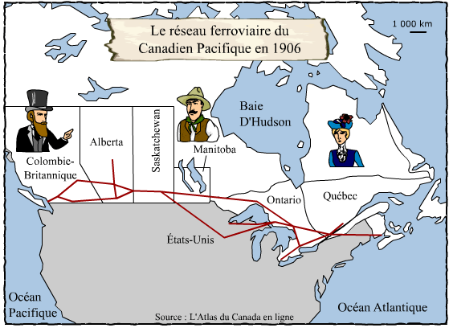

Jour 6
Résultat du vote sur la construction du chemin de fer :
Les Ministres et le Premier ministre se sont entendus sur la construction du chemin de fer. Voici notre décision : ________________________________________________________________________________________________________________________________________________________________________________________________

Rédaction finale
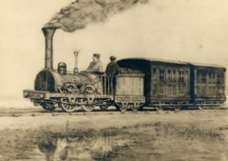
Après toutes les recherches que tu as effectuées et les différentes présentations et arguments que tu as entendus de tes camarades ministres, tu dois maintenant rédiger une lettre au premier ministre Wilfrid Laurier pour lui informer de ta décision finale sur la construction du chemin de fer.
Consigne : Dans ton texte, tu devras t’adresser au premier ministre de façon à ce que l’on sache que la lettre lui est adressée. Tu devras dire si tu es pour ou contre la construction du chemin de fer et pouquoi tu l’es. Tu devras donc parler des aspects politiques, sociaux et économiques.
Sers-toi des informations que tu as écrites tout au long du projet et qui se retrouvent dans ton carnet du ministre.
Bonne rédaction Monsieur ou Madame le (la) ministre!

Au Très honorable Premier ministre Wilfrid Laurier,

__________________________________________________________________________________________________________________________________________________________________________________________________________________________________________________________________________________________________________________________________________________________________________________________________________________________________________________________________________________________________________________________________________________________________________________________________________________________________________________________________________________________________________________________________________________________________________________________________________________________________________________________________________________________________________________________________________________________________________________________________________________________________________________________________________________________________________________________________________________________________________________________________________________________________________________________________________________________________________________________________________________________________________________________________________________________________________________________________________________________________________________________________________________________________________________________________________________________________________________________________________________________________________________________________________________________________________________________________________________________________

